UniBot, de Arduino… à …Boum’Bot

Table des matières

1. Contenu pédagogique pour 1 BoumBot 2

1. Matériel 2

2. Contenu de la clé USB 2

2. Installation du pilote pour Windows 3

3. Configuration de l’utilisateur sous linux 4

4. Exécution 4

1. Lancer Arduino pour Windows 4

2. Configurer Arduino pour BoumBot 6

3. Lancer UniBot 7

4. Charger la librairie BoumBot 8

5. Créer vos librairies 10

1. Préambule 10

2. Format du code source 10

3. Hiérarchie de répertoires et fichiers 11

4. Limitations 11

6. Aide 12

1. Téléversement sous Windows 12

1. Dans le « gestionnaire de périphériques » 12

2. Droits d’administration 12

3. Dans Arduino 12

1. Téléversement sous Linux 12

2. Compilation 13

1. Rappel de programmation 13

2. Les erreurs fréquentes 13

# Contenu pédagogique pour 1 BoumBot

## Matériel

* 1 BoumBot
* 1 clé USB estampillée « BoumBot >
* 1 câble USB
* 1 bloc « 4 piles AA » ou « 1 pile 9V »

## Contenu de la clé USB

* » qui contient la structure de répertoires suivants :
  + Arduino_win/ contient le programme Arduino pour Windows
  + Arduino_linux/ contient le programme Arduino pour Linux
  + Workspace/ répertoire de sauvegarde des sketchs
  + UniBot, de Arduino…a….BoumBot.pdf tout est dans le nom

# Installation du pilote pour Windows

Lorsque vous branchez le câble USB entre l’ordinateur et le BoumBot, Windows va détecter un nouveau périphérique et vous proposer d’installer le pilote de la carte Arduino.

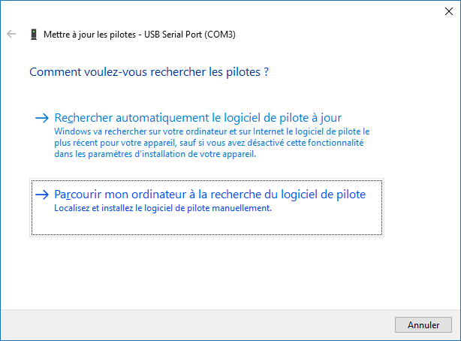

Cliquez sur « parcourir mon ordinateur…»

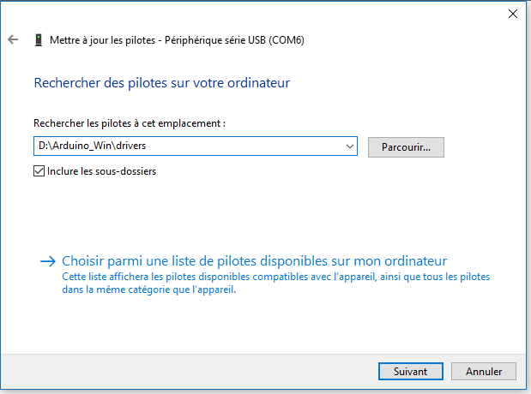

Puis sur  et sélectionnez le répertoire « drivers » dans le répertoire « *Arduino_win »* situé sur la clé USB.

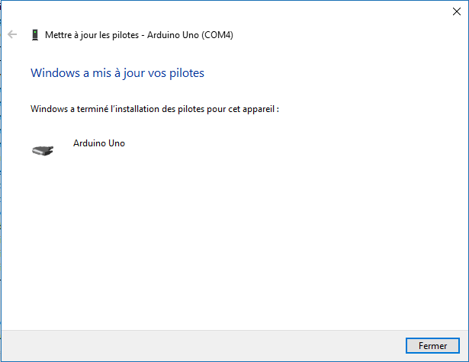

BoumBot est prêt à être programmé via Arduino/UniBot.

# Configuration de l’utilisateur sous linux

Ajouter votre utilisateur au groupe dialout

TODO : ajouter la commande

# Exécution

## Lancer Arduino pour Windows

Lancez arduino.exe situé dans le répertoire « *Arduino_Win* » à la racine de la clé USB.

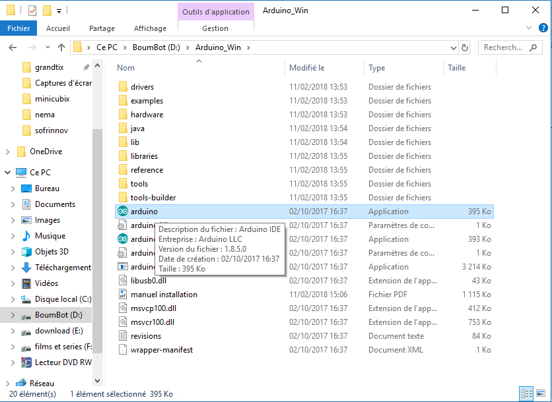

TODO : version linux

Arduino se lance :



Cette fenêtre peut apparaître, cliquez sur « autoriser l’accès »

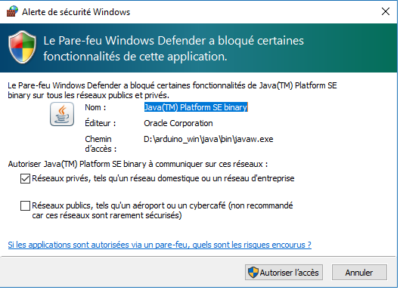

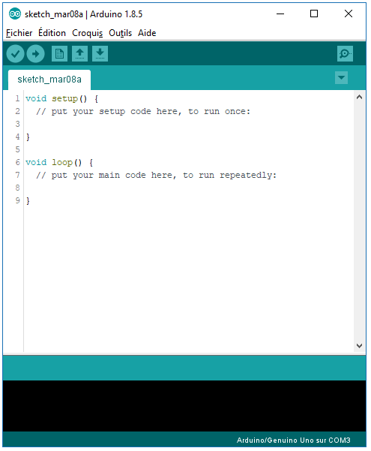

## Configurer Arduino pour BoumBot

Le BoumBot soit être branché au PC.

Sélectionner « Arduino/Genuino Uno » dans «Outils»🡪  «Type de carte»

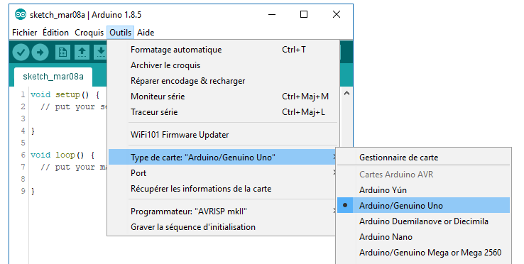

Puis sélectionnez le bon port COM, dans «Outils»🡪 «Port»

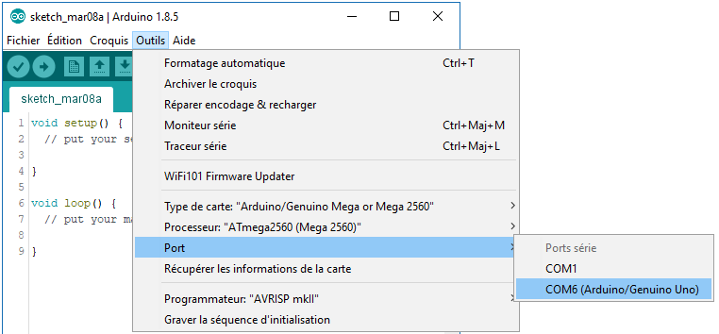

Sous Linux, le port se nomme ttyACM[0-9]

## Lancer UniBot

Cliquez sur « UniBot » dans « outils »

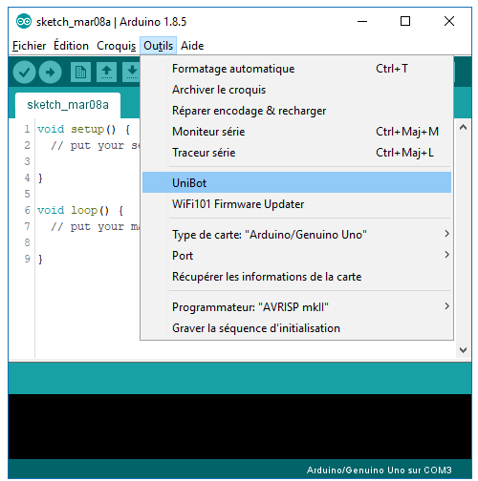

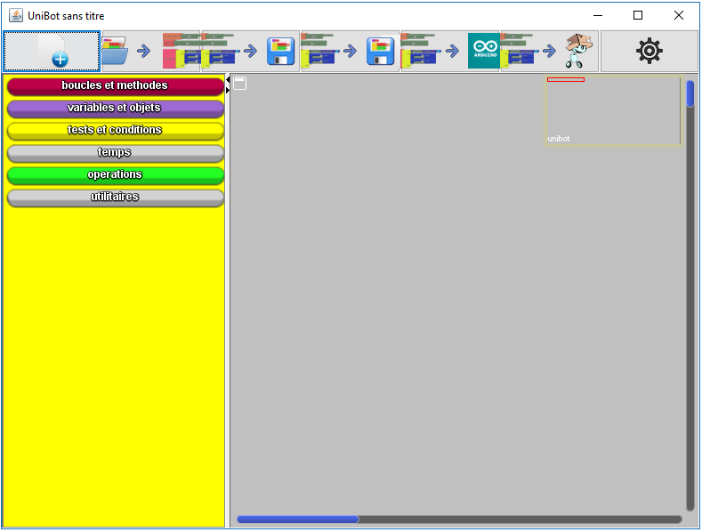

UniBot est un fichier exécutable java. « UniBot .jar » se trouve sur la clé USB.

🡪*Arduino_Win/tools/UniBot/tool/UniBot.jar*

Le fichier librairies.conf situé à coté d’UniBot.jar contient les informations des librairies chargées et/ou mémorisées.

## Charger la librairie BoumBot

Cliquez sur le bouton, la fenêtre suivante s’ouvre :

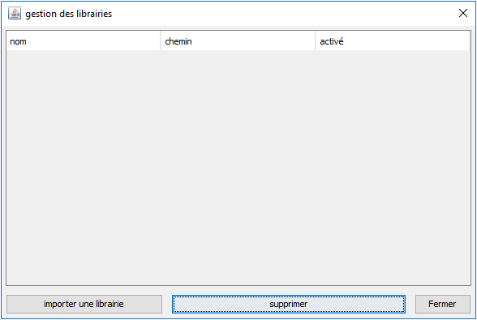

Cliquez sur « importer une librairie », une boite de dialogue s’ouvre :

Allez chercher, au choix :

* *boumbot.h* dans le répertoire *Arduino_Win\librairies\Boumbot*
* *boumbotgrille.h* dans le répertoire *Arduino_Win\librairies\BoumbotGrille*
* vos propres librairies (classes)…

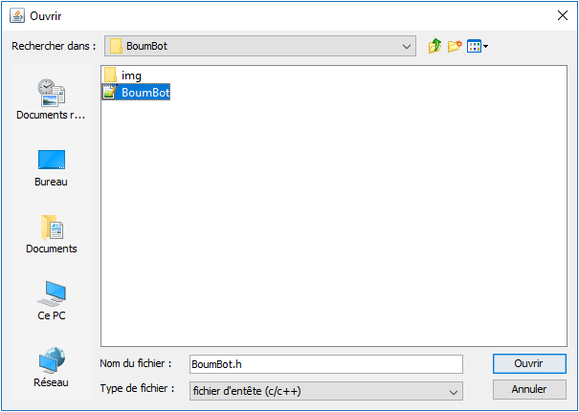

La colonne de droite permet d’afficher/occulter les blocs de la librairie dans UniBot, tout en les gardant dans la bibliothèque.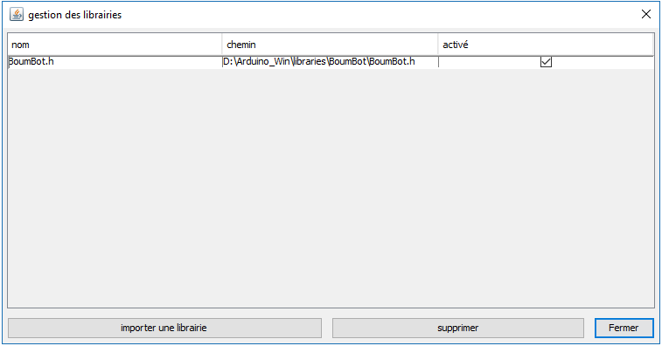

Fermer la fenêtre, de nouveaux blocs sont dans la liste de droite d’UniBot.

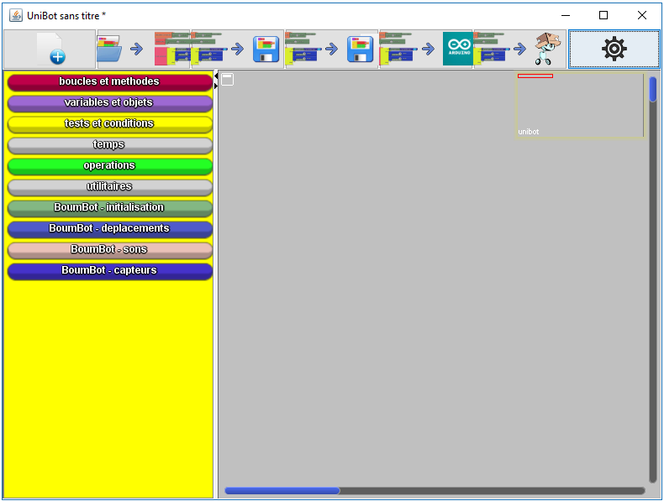

# Créer vos librairies

## Préambule

UniBot peut prendre en charge une multitude de classes en C/C++ fonctionnant pour Arduino.

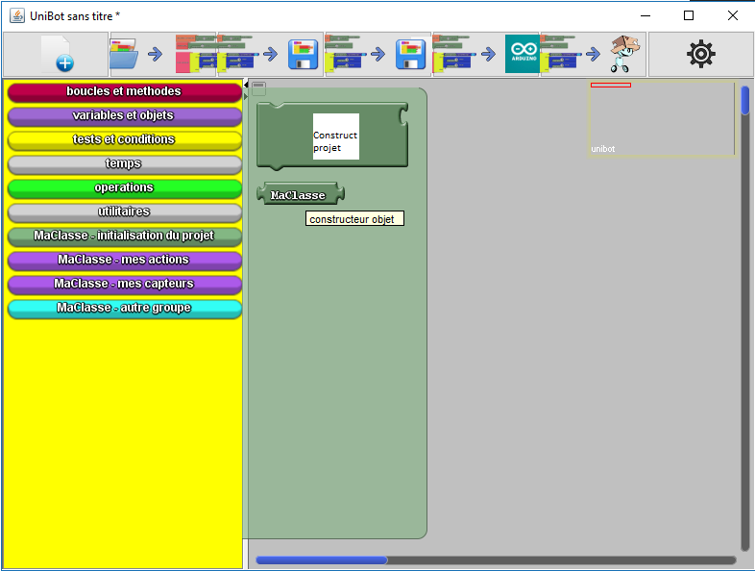

## Format du code source

Pour adapter une classe à UniBot, il suffit de faire précéder le variable ou la fonction par une ligne de commentaire avec ce format :

//@initialisation du projet

//@bloc texte= constructeur objet png=constructeur.png

MaClasse();

Le bloc MaClasse sera visible dans le sous-bloc « initialisation du projet ». Il y aura le bloc pour créer une instance de la classe et un bloc pour la variable instance de cette même classe.

Il en va de même pour les fonctions :

//@mes actions

//@bloc texte=action 1 png=action1.png

int action1();

//@bloc texte=action 2 png=action2.png

void action2();

//@bloc texte=action 3 png=action3.png

char* action3();

## Hiérarchie de répertoires et fichiers

Voici la structure de fichiers pour votre classe :

MaClasse/

Maclasse.cpp

MaClasse.h

img/

consructeur.png

action1.png

action2.png

action3.png

Le répertoire img contient les images qui sont affichées dans les blocs.

Il ne vous reste qu’à inclure votre Classe dans la bibliothèque d’UniBot.

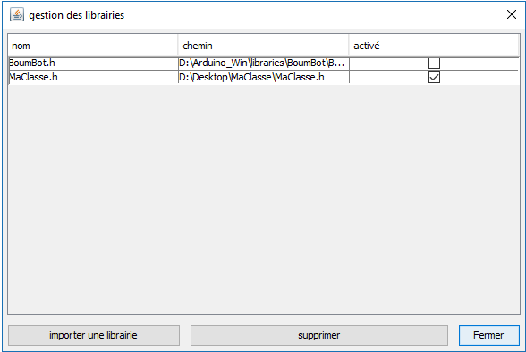

## Limitations

Les limitations sont les suivantes :

* Les types : int, bool, String, float sont pris en charge
* Les fonctions ne prennent au maximum qu’un paramètre, au delà, le bloc n’est plus lisible
* UniBot ne charge que les fonctions et variables publiques

# Aide

## Téléversement sous Windows

### Dans le « gestionnaire de périphériques »

Astuce : raccourci clavier «win+pause», puis cliquez sur gestionnaire de périphérique en haut à gauche de la fenêtre

Vous devez y voir ceci :



Si vous voyez ceci :



Clic-droit sur « périphérique série USB », et « mettre à jour le pilote », puis suivez les instructions d’installation du driver plus haut.

Si Arduino Uno n’apparait pas, vérifier/changez le câble.

Essayez un autre Boum’Bot et recommencez le diagnostique.

Quand vous voyez la ligne Arduino Uno, notez la valeur COMXXX écrit juste à droite. Elle est utilisée dans Arduino.

### Droits d’administration

L’installation du driver, nécessite les droits administrateurs (window 7 et +).

Assurez-vous que l’utilisateur Windows que vous utilisez soit administrateur. Si ce n’est pas le cas, connectez-vous avec un compte administrateur ou prenez contact avec l’administrateur de la machine.

### Dans Arduino

Vérifiez le type de carte et le port COM

## Téléversement sous Linux

Vérifiez que votre utilisateur fasse bien partie du groupe dialout

Ouvrez un terminal, et lancez la commande :

Id

## Compilation

### Micro rappel de programmation

On rappelle que BoumBot est une classe, et lorsque l’on ajoute le bloc nouveau BoumBot, on crée une instance de cette classe qui portera par défaut le nom « boumbot » (note : tout en minuscule). Cette instance est aussi appelée variable, on dit alors que c’est la variable boumbot de type BoumBot. On pourrait lui donner un nom différent…pierre, paul, jaques…terminabot

Les variables sont utilisées dans tous les programmes, partout.

Dans Arduino, elle peut être soit globale, soit locale :

* En global, elle est vue par tout le programme.
* En local, elle est créée dans une fonction et n’est vue qu’à l’intérieur de cette dernière. On peut les faire « passer » d’une fonction à une autre en utilisant des paramètres.

Les fonctions, comme leur nom l’indique, réalisent un traitement (calcul, action, édition de texte…).

Elles peuvent accepter des arguments (des variables) et renvoyer un résultat (une variable).

### Les erreurs fréquentes

* Les blocs « boucle principale, « initialisation des variables », et « déclaration des variables » ne doivent apparaître qu’une seule fois dans UniBot
* De même, si le programme Arduino comporte plusieurs onglets, les fonctions setup() et loop() ne doivent apparaître qu’une seule fois.
* Le nom d’une variable n’est pas le même dans tous les blocs, exemple : majuscules et minuscules
  + Vérifiez l’orthographe des noms de variables
* Un bloc n’est pas « bien » connecté à son voisin
  + Déplacez le bloc pour le recoller à son voisin. Si il ne colle pas, vérifiez que les connecteurs soient les mêmes
* Une variable est déclarée dans une fonction et utilisée dans une autre.
  + Pour qu’une variable soit vue, elle doit soit être :
    - Utilisée dans la même fonction que celle ou elle est créée
    - Globale, ie : créée dans le bloc « déclaration des variables »
    - Passée en paramètre d’une fonction : variable accolé coté droit du bloc « fonction »
* Les roues ne tournent pas ou les capteurs ne fonctionnent pas
  + Les câbles ont étés rebranchés aux mauvais endroits.
    - Ouvrez BoumBot.h, vous y verrez les attributions de pins pour les moteurs et capteurs
  + Le capteur est HS
    - Essayez un autre BoumBot
* Les capteurs de ligne fonctionnent mal
  + Etalonnez en lançant le programme Arduino d’étalonnage sur la clé USB

…..et pensez aux piles !